**PRAKTKUM PEMROGRAMAN BERBASIS WEB (A)**



Oleh :

Nama : Zahra Jane Arnecia

NPM : 4522210028

**Dosen:**

**Adi Wahyu Pribadi, M.Kom.**

**S1 – Teknik Informatika**

**Fakultas Teknik Universitas Pancasila**

**2024/2025**

Database menggunakan tableplus

admins

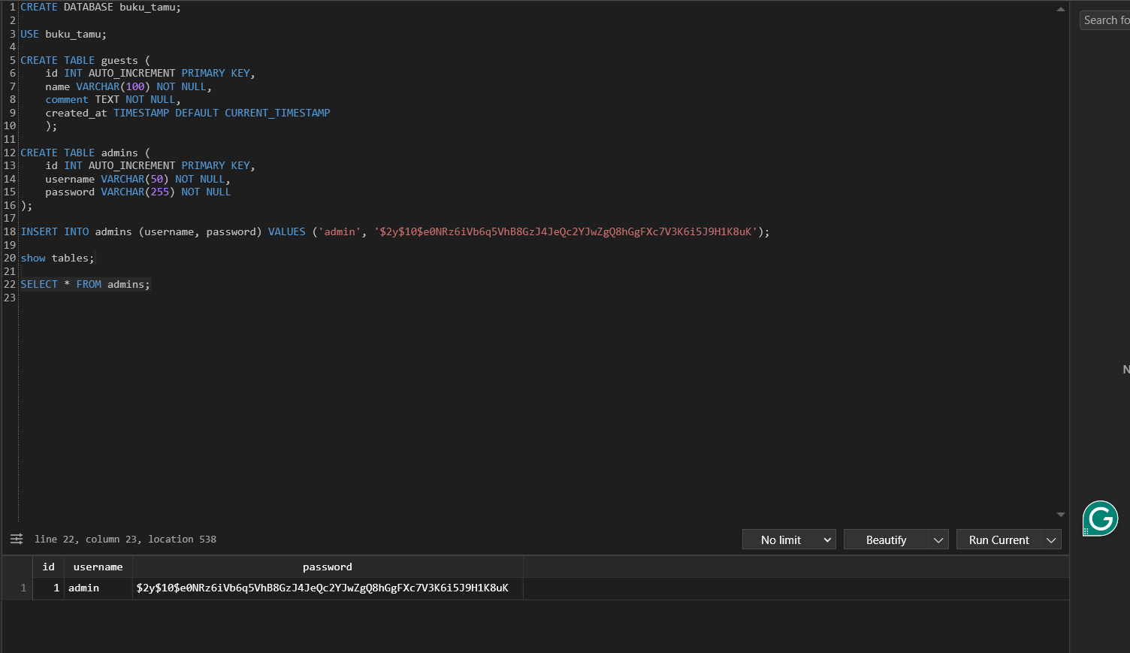

guests

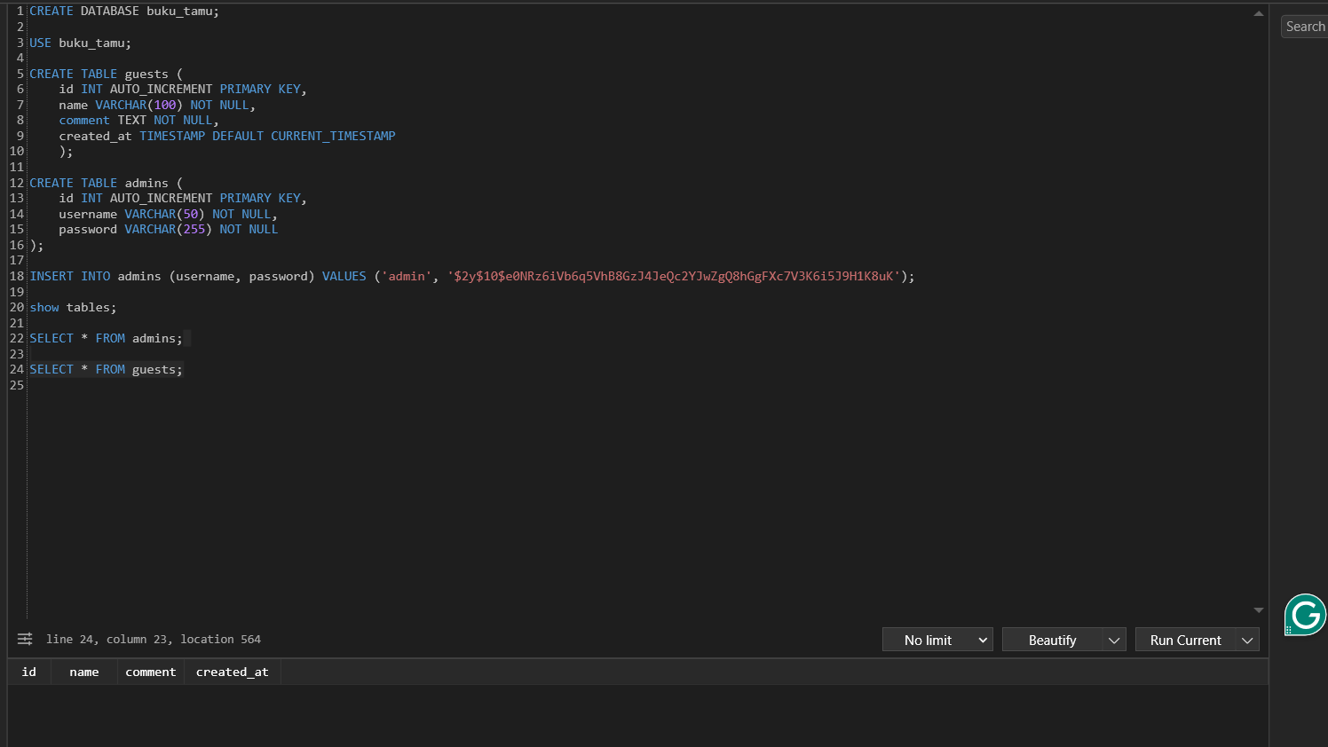

Hasil Running :

Index.php

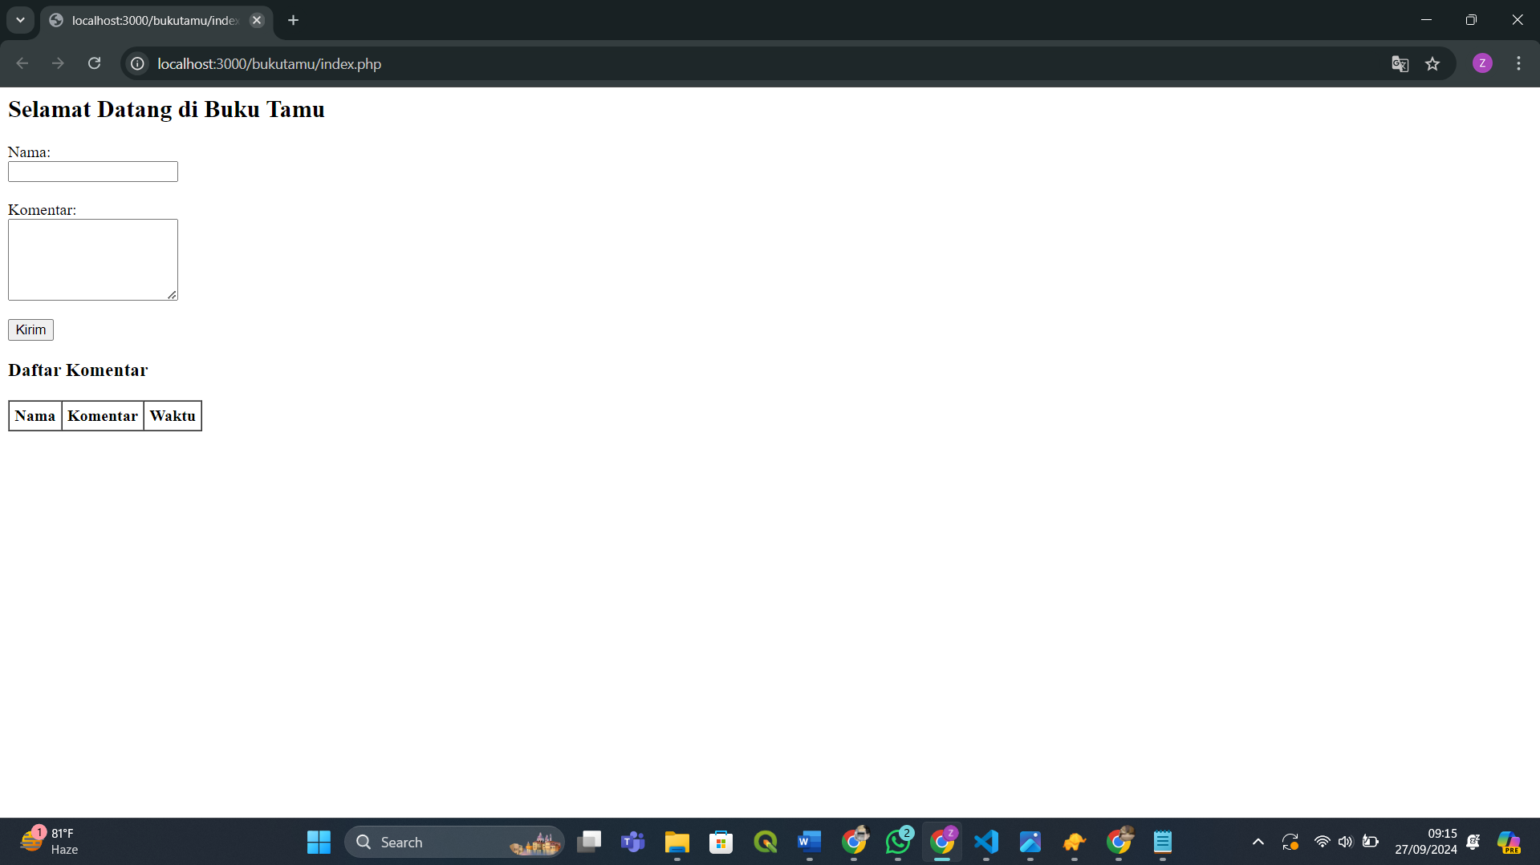

CSS

index.php

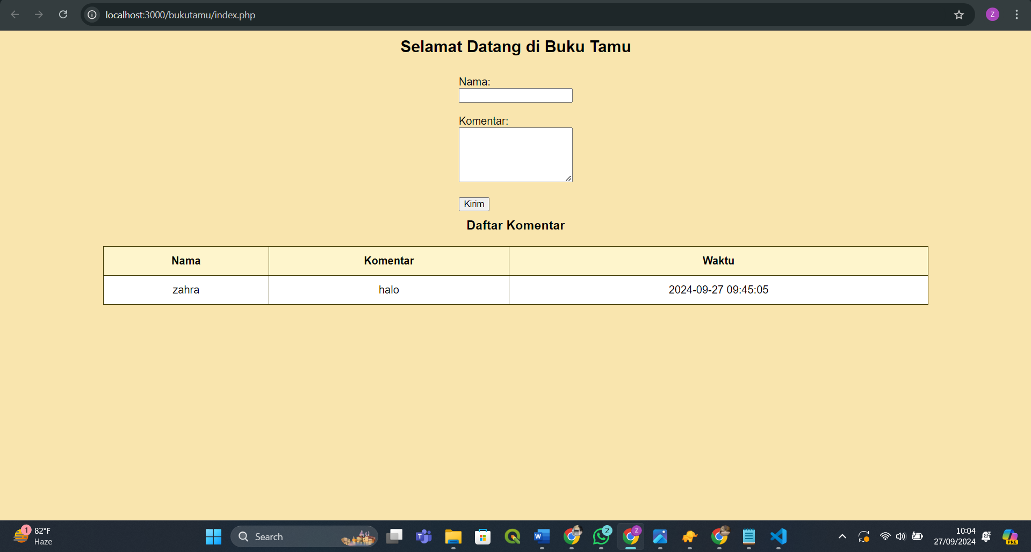

Link Github : https://github.com/janerysn/tugasPRAKPBW/tree/main/4522210028_Zahra%20Jane%20Arnecia_Prak04/bukutamu